# UNIVERSIDADE PRESBITERIANA MACKENZIE

**- Faculdade de Computação e Informática –**

## *Curso: Ciência da Computação*

***Disciplina: Linguagens Formais e Autômatos - Turma 5N Atividade Prova 1 --- setembro de 2020***

***Roberto Cássio de Araujo***

*Visto:*

*Nota:*

*T.I.A.:*

*Nome:*

Q**uestão 01.** Considere uma linguagem L definida sobre o alfabeto  = { **a**, **b** } e formada por todas as palavras que comecem com **a**, terminem com **a** e que tenham, pelo menos, três letras.

1. (1,0 ponto) Construa um afd que reconheça L.
2. (1,0 ponto) Construa uma gramática que gere L. Qual é o tipo da gramática que você obteve?
3. (0,5 ponto) Construa uma expressão regular para L.
4. (1,5 ponto) Converta, passo a passo e usando o algoritmo visto em aula, a expressão regular obtida no item anterior em um -AFND.

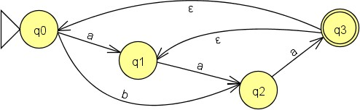

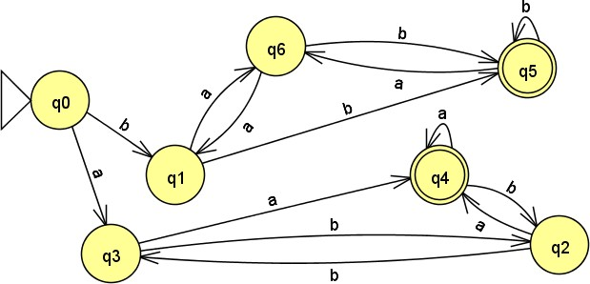uma versão minimizada do afd abaixo.

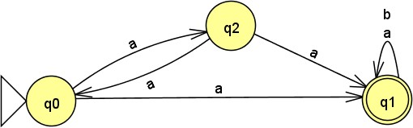para um afd.